Приложение 1. Путевка студенту-практиканту
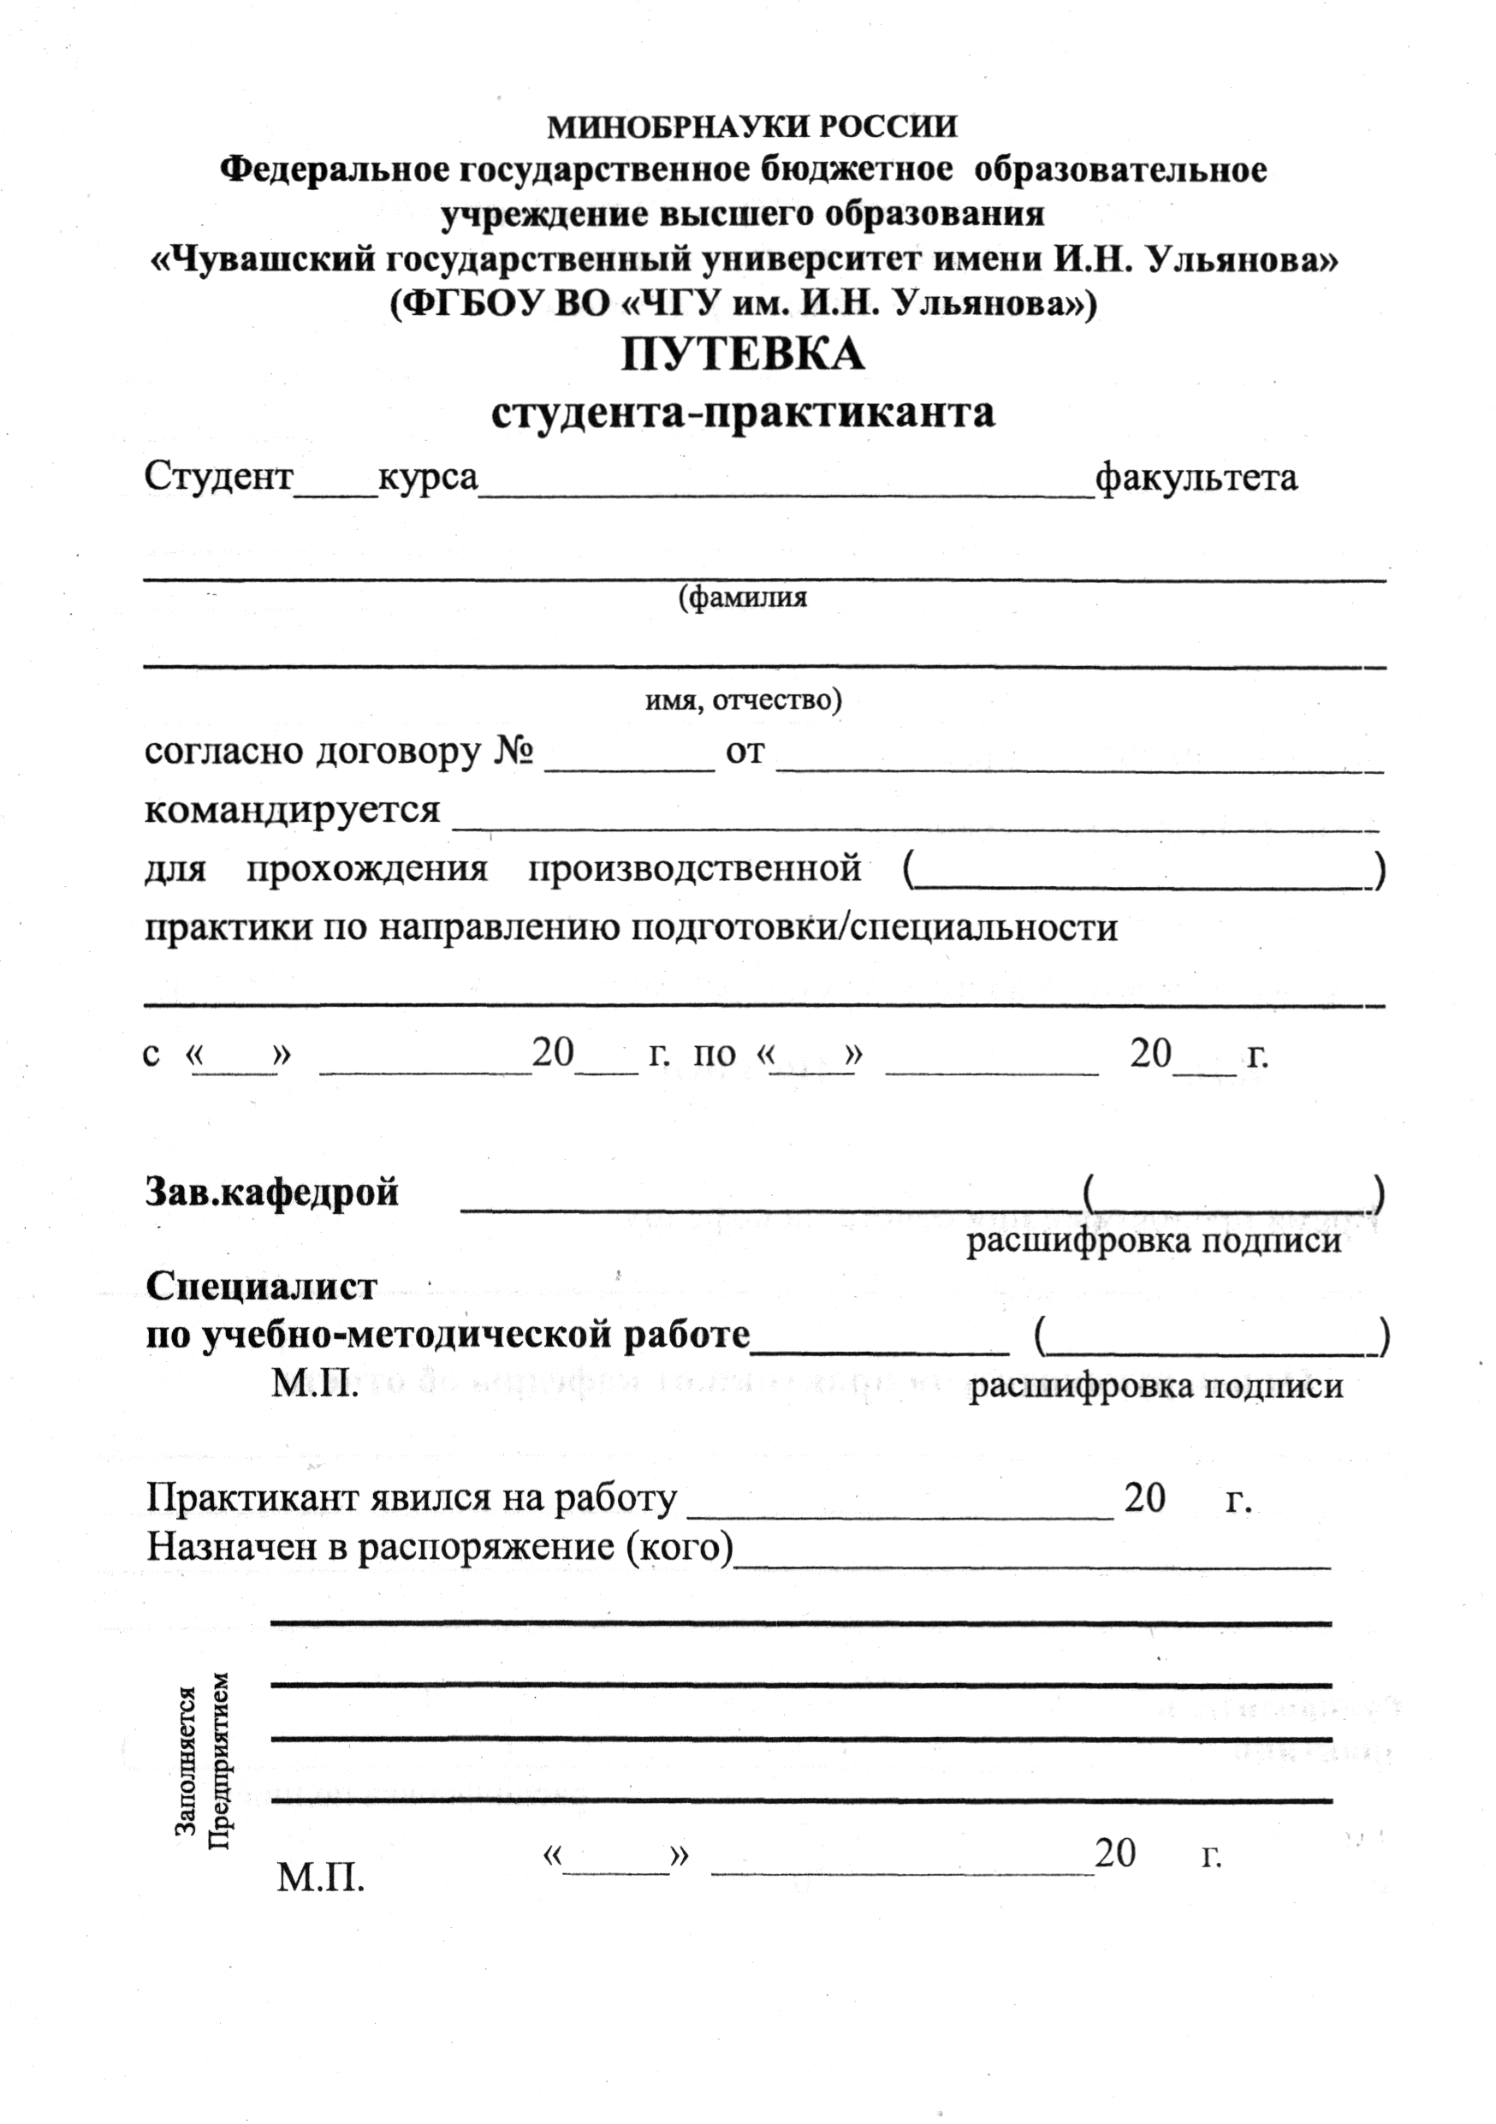
Продолжение Приложения 1

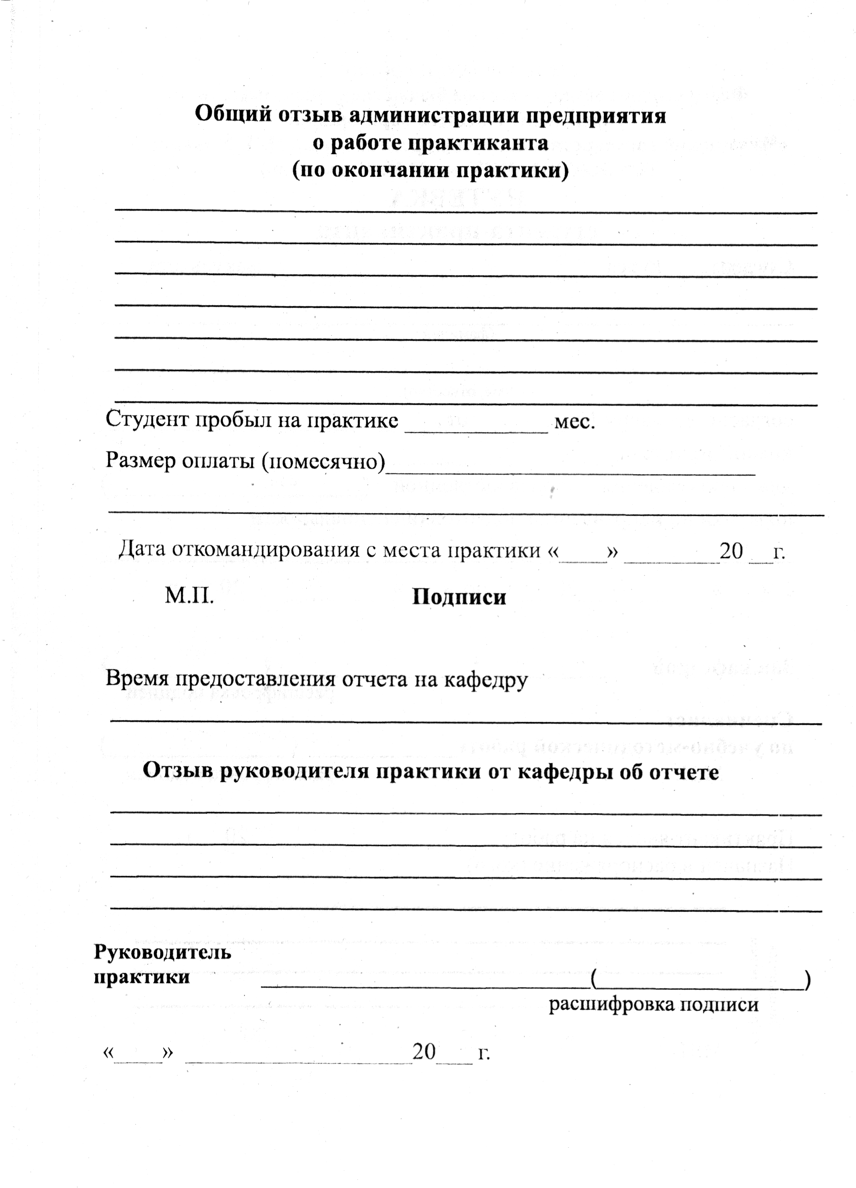

МИНОБРНАУКИ РОССИИ
Федеральное государственное бюджетное
образовательное учреждение высшего образования
«Чувашский государственный университет имени И.Н. Ульянова»
(ФГБОУ ВО «ЧГУ им. И.Н. Ульянова»)

Факультет информатики и вычислительной техники
Кафедра вычислительной техники

ЗАДАНИЕ
студенту-практиканту

Иванову Ивану Ивановичу, ИВТ-41-16
________________________________________
ФИО студента-практиканта, группа

для прохождения преддипломной практики для выполнения выпускной квалификационной работы на
кафедре вычислительной техники факультета информатики и вычислительной техники ФГБОУ ВО «ЧГУ им. И.Н. Ульянова»
__________________________________________________________
наименование профильной организации/подразделения университета

- Ведение и оформление дневника практики.
- Исходные данные для выполнения ВКР по теме:
название темы ВКР из приказа
1)___________________________________________________________________________________________
2)___________________________________________________________________________________________
3)___________________________________________________________________________________________
- Рекомендованная литература и ресурсы сети Интернет для выполнения ВКР:
1)___________________________________________________________________________________________
2)___________________________________________________________________________________________
3)___________________________________________________________________________________________
- Выполнение индивидуального задания:
- изучение рекомендованной литературы и ресурсов сети Интернет:
- обоснование актуальности темы ВКР, ее теоретической и практической ценности для профильного предприятия или организации;
- проведение всестороннего анализа собранных материалов и данных по теме ВКР, состояния дел с решением проблемы и формулировка основных задач, решаемых в ВКР, формализация требований к программному обеспечению;
- формулировка выводов и обоснование методов, процедур исследования, принимаемых решений по рассматриваемым вариантам и средствам достижения поставленных целей ВКР;
- проектно-конструкторская проработка задач ВКР (алгоритм решения задачи, версии программы, фрагменты конструкторской, программной, технологической и другой документации);
- апробация имеющихся результатов решения задач ВКР (результаты тестирования и отладки разработанных программных средств, план тестирования и предполагаемый набор тестовых данных и т.п.)
- формулировка выводов (достоинства, недостатки, предложения по модернизации и расширению функций, возможностей и интерфейса программного обеспечения);
- использование для решения научных и инженерных проблем ВКР современных и перспективных средств разработки программных продуктов, методологий и технологий проектирования программного обеспечения, баз данных и интерфейсов, средств автоматизации разработки, а также технических средств вычислительной, коммуникационной и другой техники с обоснованием их применимости;
- оформление отчета по практике в соответствии с рекомендациями п.п. 6,7 программы практики.
5. Планируемый результат:
________________________________________________________________________
________________________________________________________________________
________________________________________________________________________
________________________________________________________________________
________________________________________________________________________

Руководитель практики от кафедры ___________/Щипцова А.В.

Дата выдачи задания 11 мая 2020 года

Согласовано:

Руководитель практики от профильной организации _____________/Фамилия И.О. руководителя ВКР по приказу

Дата согласования 11 мая 2020 года
МИНОБРНАУКИ РОССИИ
Федеральное государственное бюджетное образовательное
учреждение высшего образования
«Чувашский государственный университет имени И.Н. Ульянова»
(ФГБОУ ВО «ЧГУ им. И.Н. Ульянова»)

Факультет информатики и вычислительной техники
Кафедра вычислительной техники

ОТЧЕТ
О ПРЕДДИПЛОМНОЙ ПРАКТИКЕ
ДЛЯ ВЫПОЛНЕНИЯ ВЫПУСКНОЙ КВАЛИФИКАЦИОННОЙ РАБОТЫ

на базе кафедры вычислительной техники факультета информатики и вычислительной техники ФГБОУ ВО «ЧГУ им. И.Н. Ульянова»

Студент-практикант 4 курса, направление подготовки «Информатика и вычислительная техника», группа ИВТ-41-16 | ___________________________ | Фамилия И.О.
 | ^{подпись, дата}
Руководитель,  зав. кафедрой вычислительной техники, доцент | ___________________________  ^{подпись, дата} | Щипцова А.В.
Руководитель от профильной организации, доцент кафедры  вычислительной техники | ___________________________ | Фамилия И.О. руководителя ВКР по приказу
 | ^{подпись, дата}
Заведующий кафедрой  вычислительной техники, доцент | ___________________________  ^{подпись, дата} | Щипцова А.В.

Чебоксары 2020

СОДЕРЖАНИЕ

ВВЕДЕНИЕ номер
1 номер
2 номер
3 номер
ЗАКЛЮЧЕНИЕ номер
СПИСОК ИСПОЛЬЗОВАННЫХ ИСТОЧНИКОВ номер
ПРИЛОЖЕНИЯ номер
Приложение номер

МИНОБРНАУКИ РОССИИ
Федеральное государственное бюджетное образовательное
учреждение высшего образования
«Чувашский государственный университет имени И.Н. Ульянова»
(ФГБОУ ВО «ЧГУ им. И.Н. Ульянова»)
Факультет информатики и вычислительной техники
Кафедра вычислительной техники

РАБОЧИЙ ГРАФИК (ПЛАН)
ПРОВЕДЕНИЯ ПРЕДДИПЛОМНОЙ ПРАКТИКИ
ДЛЯ ВЫПОЛНЕНИЯ ВЫПУСКНОЙ КВАЛИФИКАЦИОННОЙ РАБОТЫ

на базе кафедры вычислительной техники факультета информатики и вычислительной техники ФГБОУ ВО «ЧГУ им. И.Н. Ульянова»

________________________________________
ФИО студента-практиканта, группа

09.03.01 Информатика и вычислительная техника, направленность (профиль) Программное обеспечение средств вычислительной техники и автоматизированных систем
_____________________________________________________________________________
направление подготовки /направленность (профиль)

№  п/п | Разделы (этапы)  практики | Виды работ на практике, включая самостоятельную работу студентов | Трудоемкость,  час | Дата
1. | Производственный этап | Инструктаж на рабочем мечте. Обучение и работа на рабочем месте в качестве стажера-практиканта в соответствии с индивидуальным заданием | 81 | 11.05.2020-  20.05.2020
2. | Подготовка отчета | Сбор, обработка и систематизация фактического и литературного материала | 24 | 21.05.2020-  23.05.2020
3. | Защита отчета | Получение отзыва на рабочем месте, публичная защита отчета | 3 | 23.05.2020
 | ИТОГО |  | 108

Руководитель практики от кафедры ___________/Щипцова А.В.

Дата выдачи графика 11 мая 2020 года

Согласовано:

Руководитель практики от профильной организации _________/ Фамилия И.О. руководителя ВКР по приказу

Дата согласования 11 мая 2020 года

ДНЕВНИК
ПРОХОЖДЕНИЯ ПРЕДДИПЛОМНОЙ ПРАКТИКИ
ДЛЯ ВЫПОЛНЕНИЯ ВЫПУСКНОЙ КВАЛИФИКАЦИОННОЙ РАБОТЫ

на базе кафедры вычислительной техники факультета информатики и вычислительной техники ФГБОУ ВО «ЧГУ им. И.Н. Ульянова»

_______________________________________
ФИО студента-практиканта, группа

09.03.01 Информатика и вычислительная техника, направленность (профиль) Программное обеспечение средств вычислительной техники и автоматизированных систем
_____________________________________________________________________________
направление подготовки /направленность (профиль)

№  п/п | Разделы (этапы)  практики | Виды работ на практике, включая самостоятельную работу студентов | Трудоемкость,  час | Дата
1. | Производственный  этап | Инструктаж на рабочем мечте. Обучение и работа на рабочем месте в качестве стажера-практиканта в соответствии с индивидуальным заданием: | 81
 |  |  | 9 | 11.05.2020
 |  |  | 9 | 12.05.2020
 |  |  | 9 | 13.05.2020
 |  |  | 9 | 14.05.2020
 |  |  | 9 | 15.05.2020
 |  |  | 9 | 16.05.2020
 |  |  | 9 | 18.05.2020
 |  |  | 9 | 19.05.2020
 |  |  | 9 | 20.05.2020
2. | Подготовка отчета | Сбор, обработка и систематизация фактического и литературного материала | 24 | 21.05.2020
3. | Защита отчета | Получение отзыва на рабочем месте  Публичная защита отчета | 3 | 23.05.2020
 | ИТОГО |  | 108

Студент практикант ____________/Фамилия И.О.

Руководитель практики от профильной организации ____________/ Фамилия И.О. руководителя ВКР по приказу

Дата составления 23 мая 2020 года

